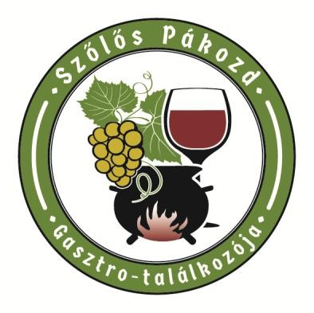
SZŐLŐS PÁKOZD GASZTRO-TALÁLKOZÓJA
2017. június 24. szombat
JELENTKEZÉSI LAP HALFŐZŐ NAPRA

Csapat neve:
Képviselő neve:
Címe:
Telefonszáma:
Email címe:
Résztvevők száma:
Hány darab tűztálcát kér: | db

A jelentkezési lap kitöltésével vállaljuk a rendezvényen való részvételt, hozzájárulunk adataink tárolásához, (kizárólag a rendezvénnyel kapcsolatban).
Vállaljuk a főzéshez átvett eszközök megőrzését és az átvett állapotnak megfelelő visszaadását.
Nyilatkozunk továbbá, hogy a halfőző versenyre nem hozunk kész halászlé sűrítményt, az étel elkészítését a helyszínen kezdjük meg.
Figyelmet fordítunk arra, hogy a tűzrakás, főzés írott és íratlan szabályait betartsuk. Tudomásul vesszük, hogy a rendezőség sem jogi, sem anyagi felelősséget nem vállal a csapat által okozott esetleges agyagi károkért, balesetekért.
Tudomásul vesszük, hogy a rendezvény területén gázpalack használata tilos.
Dátum:

csapat képviselőjének aláírása
A jelentkezési lapot kérjük juttassák vissza az alábbi címek egyikére:
- Pákozd Nagyközség Önkormányzata 8095 Pákozd, Hősök tere 9.
- gasztro@pakozd.hu

